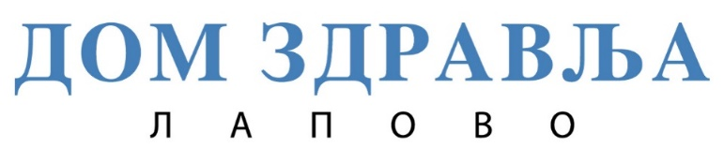

|  |  |
| --- | --- |
| Др Виолета Лазаревић | Доктор стоматологије |
| Др Стефан Лазаревић | Доктор стоматологије |
| Весна Шишковић | Стоматолошка сестра/ техничар у амбуланти |
| Светлана Шикоња | Стоматолошка сестра/ техничар у амбуланти |